INFORME DE LA COMISIÓN DE SALUD, recaído en el proyecto de ley, en primer trámite constitucional, que modifica la ley N° 19.779 con el fin de eliminar, en los exámenes de detección del VIH, el consentimiento de un representante legal para los mayores de 14 años de edad.

BOLETÍN Nº 10.130-11.

HONORABLE SENADO:

La Comisión de Salud tiene el honor de informar acerca del proyecto de la referencia, iniciado en moción de los Honorables Senadores señor Rossi, señoras Goic y Van Rysselberghe y señores Chahuán y Girardi.

En virtud de lo dispuesto en el artículo 127 del Reglamento del Senado, la Comisión discutió en general y en particular esta iniciativa de ley, por tratarse de un proyecto de artículo único, y propone al Excelentísimo señor Presidente que en la Sala sea considerado del mismo modo.

El proyecto no contiene normas que requieran un quórum especial de aprobación ni afecta a la organización o a las atribuciones de los tribunales de justicia.

- - -

A las sesiones en que la Comisión analizó este asunto asistieron, además de sus integrantes, las siguientes personas:

- Del Ministerio de Salud: el Subsecretario de Salud Pública, doctor Jaime Burrows Oyarzún; el Jefe de Gabinete, señor Daniel Soto; el coordinador legislativo, doctor Enrique Accorsi; la Jefa del Departamento Programa Nacional de Prevención y Control de VIH/SIDA e ITS, enfermera Edith Ortiz; el Jefe de la División de Previsión y Control de Enfermedades, doctor Pedro Crocco; las asesoras de la Subsecretaria de Redes Asistenciales, señoras Paulina Palazzo y Leslie Urrutia; la asesora señora María Carolina Mora, y la Secretaria Regional Ministerial de Salud de Valparaíso, señora María Graciela Astudillo.

- De la Corporación Chilena de Prevención del SIDA-ACCIÓNGAY: el Director, señor Marco Becerra, y los voceros, señores Vasili Deliyanis Sotelo y José Luis Zúñiga.

- De la Fundación Iguales: el encargado de la Comisión de Ciencias, señor David Palma Díaz, y los representantes, señores Nicolás Ramos y Alexis Orellana.

- De AxionHumana: el Presidente, señor Eduardo Valenzuela

- De la Fundación Savia: las Directoras Ejecutivas, señoras Luz María Yaconi y Elizabeth Uauy Mislej.

- De Movilh Chile: el Director del Área de Derechos Humanos, señor Rolando Jiménez, y el abogado señor Alan Spencer.

- Del Ministerio Secretaría General de la Presidencia: las coordinadoras, señoras Camila Sanhueza y Catherine Peirano.

- De la Biblioteca del Congreso Nacional: el analista, señor Eduardo Goldstein Braunfeld.

- Del Centro de Estudios Legislativos, Administrativos, Políticos y Económicos (CELAP): la asesora, señora Camila Cancino.

- De la Asociación Chilena de Facultades de Medicina (ASOFAMECH): el doctor Antonio Orellana Tobar.

- El asesor legislativo del Honorable Senador señor Chahuán, señor Marcelo Sanhueza.

- El Jefe de Gabinete del Honorable Senador señor Girardi, señor Nicolás Fernández, y los asesores, señora Josefina Correa y señor Pablo Vega.

- El asesor legislativo de la Honorable Senadora señora Goic, señor Gerardo Bascuñán.

- El asesor del Honorable Senador señor Ossandón, señor José Huerta.

- Las asesoras del Honorable Senador señor Rossi, señoras Nicole Reyes y Laura Quintana.

- El Jefe de Gabinete de la Honorable Senadora señora Van Rysselberghe, señor Paulo Morales, y el asesor legislativo, señor Pablo Urquízar.

- - - - -

OBJETIVOS Y ESTRUCTURA DEL PROYECTO

De acuerdo a la moción, este proyecto de ley propone fomentar la realización de exámenes de detección del VIH, mediante la eliminación del requisito que exige recabar el consentimiento de un representante legal en el caso de los mayores de 14 años de edad.

El proyecto se estructura en un artículo permanente único.

- - - - -

ANTECEDENTES JURÍDICOS

El proyecto de ley en informe se vincula con los siguientes cuerpos normativos:

- Ley N° 19.779, que establece normas relativas al virus de inmunodeficiencia humana y crea una bonificación fiscal para enfermedades catastróficas.

- Código Sanitario.

- Decreto con fuerza de ley N° 1, del Ministerio de Justicia, de 2000, que fija el texto refundido, coordinado y sistematizado del Código Civil; de la ley
Nº 4.808, sobre Registro Civil; de la ley Nº 17.344, que autoriza cambio de nombres y apellidos; de la ley Nº 16.618, ley de menores; de la ley
Nº 14.908, sobre abandono de familia y pago de pensiones alimenticias, y de la ley Nº 16.271, de impuesto a las herencias, asignaciones y donaciones.

- Decreto N° 182, del Ministerio de Salud, de 2007, reglamento del examen para la detección del virus de la inmunodeficiencia humana.

- Decreto N° 185, del Ministerio de Salud, de 2005, que aprueba el reglamento sobre notificación de enfermedades transmisibles de declaración obligatoria.

- Decreto N° 466, del Ministerio de Salud, de 1987, que imparte normas para la aplicación de un programa de vigilancia epidemiológica del SIDA.

- Resolución N° 371, del Ministerio de Salud, de 2001, que regula el procedimiento de examen para la detección del virus de la inmunodeficiencia humana (VIH).

- - - - -

ANTECEDENTES DE HECHO

La moción consigna que la epidemia del VIH continúa en crecimiento, afectando en mayor proporción a las poblaciones de riesgo, es decir, hombres homosexuales y población transexual. Así, el número de casos notificados hasta fines del año 2013 alcanzaba a 31.523 y el número estimado de personas que viven con VIH es de 45.000.

Informan los autores de la iniciativa que, a pesar de que la epidemia es de tipo "concentrada", ha existido en los últimos años un aumento significativo de casos en mujeres y adolescentes. Respecto de estos últimos, si se toma en consideración la tasa de notificación de VIH y SIDA para el grupo etario entre 15 y 19 años, se observa que ambas cifras se han duplicado entre los quinquenios 2009-2013 y 2004-2008.

En efecto, continúa la exposición de motivos, se estima que el número de adolescentes infectados sería mucho mayor al oficialmente pesquisado, entre otros factores, por los obstáculos que afectan a los menores de edad para la realización del examen de detección, debido a que la ley N° 19.779, en su artículo 5°, establece que "el examen para detectar el virus de inmunodeficiencia humana será siempre confidencial y voluntario, debiendo constar por escrito el consentimiento del interesado o de su representante legal". Dicho requisito ocasiona que muchos jóvenes adolescentes que asumen conductas sexuales de riesgo no se realicen el test, dado que deben contar con el consentimiento de su representante legal, que la mayoría de las veces son sus padres. De hecho, durante el año 2014, de 570.776 exámenes procesados, sólo 64.515 correspondieron a jóvenes entre 10 y 19 años.

Concluye la moción afirmando que la detección precoz es particularmente importante, más aún si se considera que la terapia anti retro viral logra una sobrevida de 97.4% a los 3 años.

- - - - -

DISCUSIÓN EN GENERAL Y EN PARTICULAR

El texto del proyecto de ley propuesto en la moción es el que sigue:
“PROYECTO DE LEY:

Artículo 1

Introdúcese en el inciso primero del artículo 5 de la ley 19.779, a continuación de la palabra "legal" seguida de una (,), la siguiente expresión ", en el caso de que el interesado tenga menos de 14 años.".”.

- - - - -

El Subsecretario de Salud Pública, doctor Jaime Burrows, hizo presente la aquiescencia del Ejecutivo respecto de la moción en trámite, que persigue como objetivo que los adolescentes entre 14 y 18 años de edad se realicen exámenes de detección de VIH, sin que tenga que mediar el consentimiento de un representante legal. Ello, en su opinión, apunta en la dirección correcta, a efectos de mejorar la pesquisa de la enfermedad.

Seguidamente, el vocero de la Corporación Chilena de Prevención del SIDA-ACCIÓNGAY, señor Vasili Deliyanis, coincidió igualmente con la modificación propuesta en la iniciativa legal, sin perjuicio de que recomendó efectuar ciertas enmiendas al texto propuesto.

El primer punto que aconsejó atender es el relacionado con la falta de utilización práctica de la ley N° 19.779, que establece normas relativas al virus de inmunodeficiencia humana y crea una bonificación fiscal para enfermedades catastróficas, ya que sus disposiciones no han sido aplicadas de la forma que se pretendió al establecerlas.

Respecto del consentimiento libre e informado, que forma parte de uno de los pilares de esa legislación, en su oportunidad se formó una comisión de expertos que determinó erróneamente que la consejería que debía realizarse de forma previa a la realización del test se erigía como una barrera para el libre acceso al mismo. La resolución de esta anomalía, según su parecer, sería más urgente incluso que la eliminación del requisito de contar con el consentimiento del representante legal para los mayores de 14 años.

Agregó que el personal de los servicios de salud desconoce totalmente la normativa antes citada en lo que atañe a la necesidad de realizar consejerías antes y después del examen, tal como se dispone en el artículo 5°. Para ello, requirió una clarificación que permita aclarar fielmente el sentido y alcance de esas exigencias y la forma en que deben ser practicadas.

Si bien se manifestó de acuerdo con el objetivo de la moción en debate, reparó en que debe establecerse claramente quién se hará cargo del menor en el caso de que el examen de detección del VIH tenga un resultado positivo. Al respecto, propuso que en esa situación se efectúe una notificación a su representante legal, para lo cual será preciso diseñar un protocolo adecuado que disponga el apoyo de un equipo multidisciplinario. A mayor abundamiento, consideró necesario atender también la situación particular que se presenta respecto de aquellos menores que están institucionalizados.

En resumen, no obstante juzgar adecuada la idea planteada en la iniciativa de ley, la consideró insuficiente para garantizar el interés superior del niño que ha sido diagnosticado con VIH. El primer paso para alcanzar ese fin, razonó, está constituido por una notificación del resultado del examen a su familia o representante legal, con todos los resguardos del caso para evitar su estigmatización social, pero facilitando su incorporación a un programa de tratamiento.

A continuación, expuso el encargado de la Comisión de Ciencias de la Fundación Iguales, señor David Palma, quien adelantó que, sin perjuicio de que la agrupación que representa está de acuerdo con la modificación propuesta por la iniciativa en debate, sus reparos se asimilan a lo planteado por el señor Deliyanis.

Primeramente, sostuvo que un adolescente es un individuo capaz de comprender y exigir sus derechos y, por lo tanto, también de asumir su responsabilidad frente a un procedimiento de detección de la enfermedad. En virtud de lo expuesto, las medidas deben estar dirigidas a afrontar la realidad nacional en esta materia, en la que se constata un inicio cada vez más precoz en la actividad sexual de los adolescentes. Ello ha significado que, si bien el grupo de más riesgo continúa siendo la población entre 20 y 49 años de edad, los adolescentes presentan uno de los mayores incrementos porcentuales en la prevalencia, toda vez que en el último quinquenio la patología en este segmento ha aumentado en un 72%, si se compara con igual período anterior.

Agregó que entre las metas sanitarias que se han impuesto los países miembros de la Organización Mundial de la Salud está la que pretende que al año 2020 se haya diagnosticado y tratado un 90% de los casos de VIH.

Finalmente, al concluir su visión general sobre la materia, mostró un graficó que demuestra un alza en los casos diagnosticados en el último tiempo:

Luego, en lo que se refiere a la iniciativa en discusión, puntualizó que es preciso definir, junto con la eliminación del consentimiento del representante legal, qué sucederá con el menor que sea diagnosticado con un resultado positivo y cómo se realizará la notificación a quien se hará responsable de él. En ese sentido, relativizó el valor de las metas de diagnóstico de la patología, si no se asegura que aquellos casos positivos puedan acceder posteriormente al tratamiento pertinente.

A la luz de esas circunstancias, recomendó que durante la consejería que debe efectuarse de forma previa al test de detección de la enfermedad se promueva el contacto con un tercero de confianza del menor que se haga cargo de la situación en caso de que éste no concurra a la consejería que tiene lugar con posterioridad al test. En tanto, si dicho contacto no fuera verdadero o no quisiera responder por el menor, debe establecerse la obligatoriedad de notificar a los padres o tutores legales.

Añadió que al drama que deben enfrentar los adolescentes por tener que someterse al examen de detección de la patología, es preciso sumar, en la población de la diversidad sexual, el hecho de que, generalmente, dicho test lo realizan a escondidas de sus padres y que, de ser positivo, además de confirmar a sus progenitores que es portador del VIH, deben reconocer su condición sexual. Ello, en opinión del expositor, podría incluso llevar al menor a una condición de vulnerabilidad tan grave que incluso podría culminar con su suicidio. Otras consecuencias nefastas que pueden presentarse son el abuso de sustancias ilícitas, depresión y ansiedad, transtornos alimenticios, alteraciones en las conductas sexuales, violencia y victimización e indigencia.

Consideró fundamental la creación de un protocolo de contención especializado, con un enfoque de género y de orientación al menor, para que a aquel que reciba un diagnóstico positivo se le otorgue, además de una consejería, el apoyo psicosocial necesario para generar herramientas que le permitan superar los traumas asociados.

En definitiva, argumentó que el cambio legal que propone la moción podría ser insuficiente, a menos que se evalúen elementos de notificación y consejería post test, así como de contención de los adolescentes vulnerables. Por último, acotó que debe igualmente potenciarse la prevención mediante un apropiado plan de educación sexual.

El último de los expositores fue el Presidente de AxionHumana, señor Eduardo Valenzuela, quien manifestó su conformidad con el contenido de la propuesta legal e hizo suyas las observaciones planteadas previamente por quienes le antecedieron en el uso de la palabra. No obstante, hizo notar que una de las mayores preocupaciones de su organización es que para estos efectos se considere a los mayores de 14 años como adultos, pese a que para otros aspectos, como aquellos referidos a la comisión de delitos, se les trate como menores de edad.

Una vez finalizadas las intervenciones, el Honorable Senador señor Rossi resumió que, según lo planteado por los expositores, habría una omisión de la consejería que debe llevarse a cabo antes de practicar el test, consignada en el artículo 5° de la ley N° 19.779, a pesar de la relevancia que tiene para el paciente, especialmente en el grupo de los adolescentes. Coincidió con las opiniones expresadas en lo referido a la relevancia de la notificación al representante legal del menor, en el evento de que el resultado del examen sea positivo. Consultó cuál es la postura del Ejecutivo al respecto.

Luego, resaltó la necesidad de abordar de forma urgente el aumento en las tasas de infección de jóvenes entre 15 y 19 años de edad, indicador que resulta altamente inquietante. Por tal razón, manifestó, es preciso incentivar en ese grupo etario una mayor conciencia sobre la importancia de someterse a exámenes de detección de la enfermedad.

Dando respuesta a las cuestiones planteadas por los expositores y los Senadores, el señor Subsecretario de Salud Pública explicó que existen protocolos que regulan el procedimiento para solicitar el consentimiento y para la posterior notificación del resultado del test, pero que en administraciones anteriores no fueron plenamente aplicados ni se mantuvieron los equipos humanos para su adecuado control. Sin embargo, anunció que se trabajará para volver a posicionar la consejería como una etapa fundamental en el proceso de detección del VIH. De igual forma, expuso que, de aprobarse la modificación legal en discusión, será necesario formular un nuevo protocolo, dirigido especialmente a los mayores de 14 años, que ahora no requerirán el consentimiento de sus representantes legales para someterse al análisis clínico.

Sobre este punto, el señor Deliyanis subrayó que según la Convención sobre los Derechos del Niño debe protegerse a todos los menores de 18 años, a pesar de lo cual la cobertura del denominado SIDA pediátrico sólo se establece hasta los 14. Entonces, se requiere claridad absoluta acerca del protocolo que reglamentará la notificación al representante del menor.

Seguidamente, pidió adoptar las medidas pertinentes para que se cumpla efectivamente la obligación legal de consejería y sus circunstancias relacionadas, una de las más relevantes es darla a conocer efectivamente a los funcionarios de la salud que tendrán la responsabilidad de aplicarla en la práctica. Otra acción positiva, agregó, sería retomar el enfoque de prevención de la enfermedad y no sólo centrarse en su pesquisa.

Concordó con que la respuesta institucional frente al problema del SIDA se diluyó en el último tiempo e incluso retrocedió, lo que atribuyó, entre otras razones, a las irregularidades ocurridas en el año 2010 en relación con el proyecto del Fondo Mundial de lucha contra el SIDA, la tuberculosis y la malaria. Asimismo, las prioridades en materia de salud se dirigen al control de las enfermedades crónicas no transmisibles, por lo que el control del VIH ha dejado de tener prioridad.

A mayor abundamiento, acotó que este flagelo está lejos de ser controlado en el país, pese a que se cuenta con una ley de SIDA, cobertura universal de medicamentos anti retrovirales e índices positivos en desarrollo humano y aspectos sanitarios. Más aun, las mismas organizaciones que por años promovieron la lucha contra el VIH en el último tiempo han enfocado su lucha en la promoción de los derechos civiles, concluyó.

El Honorable Senador señor Girardi, por su parte, expresó que, efectivamente, no hay una política definida para el combate del VIH en Chile, lo que se demuestra con las preocupantes cifras sobre tasas de detección de la enfermedad constatadas últimamente, lo que impone a las autoridades replantear la forma en que se abordará la situación y priorizar nuevamente el control de la patología. Arguyó que, quizás el hecho de que la triterapia mejore la calidad de vida de los pacientes haya invisibilizado a la enfermedad.

Respecto de la iniciativa en debate, opinó en sentido opuesto a los expositores, en el sentido de que estimó fundamental el resguardo del derecho de confidencialidad de los menores de más de 14 años, lo que consideró un principio intransable, especialmente por el hecho de que si ellos no recurrieron a sus padres o representantes legales ha sido muy probablemente por falta de confianza; en consecuencia, hacer obligatoria la notificación posterior redundará en que los adolescentes desistan de someterse al test. Lo mismo se discutió respecto de la píldora del día después, recordó.

Por lo anterior, propugnó que el Estado debe hacerse cargo del menor diagnosticado con VIH, mediante el diseño de una política sanitaria que conste de un conjunto de instrumentos que permitan revitalizar la prevención, las consejerías y el control integral de la patología.

A su turno, el señor Palma sostuvo que la epidemia de VIH que se detecta en el país se ha focalizado primordialmente entre los jóvenes, lo que es concordante con el comportamiento de la enfermedad a nivel mundial. Sugirió invertir prioritariamente en medidas de prevención que, por lo demás, al final se traducen en un menor costo para el sistema de salud, al no tener que solventar los tratamientos de quienes ya contrajeron la enfermedad.

Si bien compartió la necesidad de promover la confidencialidad de los test de detección del VIH, en los hechos se dará el caso de menores con diagnóstico positivo, evento en el cual será necesario que cuenten con el apoyo de alguien, toda vez que aún no han adquirido todos los derechos que le corresponderían como mayor de edad ni tienen la autonomía necesaria para iniciar el tratamiento de una patología de carácter crónico.

Estimó que entre la consejería previa y el examen se debe plantear al joven la obligación de notificación que debe hacer efectiva el servicio de salud, en caso de ser él portador del virus.

En seguida, la Honorable Senadora señora Van Rysselberghe hizo presente, en primer lugar, que tiene la impresión de que en los grupos etarios más jóvenes la enfermedad está sumamente sub diagnosticada.

Por otra parte, opinó que es muy improbable que un menor de edad pueda manejar por sí solo y con la necesaria madurez el escenario que se le avecinará a partir de un resultado positivo del examen. Por tal motivo, juzgó riesgoso que no se otorgue una fórmula para afrontar esa situación, no sólo por el control de la patología, sino también por el soporte y las redes de apoyo que requerirá; por tanto, manifestó su preferencia por la notificación obligatoria.

Postuló la necesidad de complementar el proyecto de ley en ese sentido, con el objeto de proteger el interés superior del menor.

El señor Deliyanis concordó en lo ineludible que es mantener el respeto irrestricto del deber de confidencialidad, pero también resulta insoslayable la obligación del Estado de contemplar un programa de apoyo y acompañamiento interdisciplinario a los menores portadores del VIH.

Luego, trajo a colación la pertinencia de revisar los programas estatales destinados a enfrentar el problema del SIDA, debido a que las condiciones en que se elaboró el que está vigente difieren en muchos aspectos de la realidad actual. Entre otras circunstancias que han variado, destacó la situación de la creciente inmigración, el incremento de las relaciones sexuales entre hombres y de la población transgénero. No obstante, comentó que el estado de Chile no ha invertido en estudios que permitan atender a dicho escenario reinante.

En el mismo orden de ideas, el Honorable Senador señor Rossi informó que según datos aportados por el Ministerio de Salud, habría un 15% de prevalencia del VIH en la población homosexual, cifra que sube a un 30% en la transgénero.

Añadió el señor Deliyanis que también es preciso tener en cuenta la realidad nacional al momento de seleccionar los medicamentos que se proporcionará a los portadores de VIH, ya que algunos que no han probado totalmente su efectividad pueden significar un alto costo para el sistema de salud, en desmedro de otros de acción más segura. En ese orden de ideas, indicó que es necesario mejorar los niveles de adhesión a los fármacos antirretrovirales que proporciona el sector público de salud, esto es, asegurarse de que las personas ingieran sus medicamentos diariamente y a la hora adecuada, todo lo cual incide en la efectividad del remedio y ahorra los costos que deben sufragarse cuando el paciente retrocede en su tratamiento.

Finalmente, demandó un mayor presupuesto para las campañas de difusión para prevenir y combatir la enfermedad, que han decrecido en los últimos años, y una reformulación de sus contenidos, en base a la realidad actual del país.

A su vez, la Honorable Senadora señora Goic recordó que en su oportunidad se presentó en la Cámara de Diputados un proyecto sobre prevención y protección del embarazo adolescente, que recogió un apoyo transversal de las fuerzas políticas, y que también estaba orientado a la entrega de herramientas en materia de educación afectiva y sexual a partir de la educación pre básica, de manera de acompañar el ciclo de desarrollo de la persona.

Luego, sugirió rescatar las experiencias exitosas de unidades de salud adolescente, en que la generación de mayor confianza para el menor está íntimamente relacionada con niveles más elevados de confidencialidad y que operan con un equipo humano diferente del que atiende a los adultos.

Recalcó que un enfoque preventivo significará en el futuro para el sistema de salud menores costos en el control de la enfermedad.

El Honorable Senador señor Rossi, junto con respaldar la idea de generar protocolos específicos para regular la consejería y las formas de abordar las situaciones que se presentarán cuando el resultado del examen sea positivo, precisó que esas son materias propias de la potestad reglamentaria del Presidente de la República. Pidió a los personeros de Salud ocuparse de la redacción de los textos pertinentes.

Sin embargo, el señor Deliyanis consideró riesgoso aprobar derechamente la iniciativa de ley, sin que previamente también se haya concordado en otros aspectos, como la notificación a la persona que se hará cargo del menor en el evento de que el resultado del examen sea positivo.

En igual sentido, el Honorable Senador señor Girardi requirió de las autoridades gubernamentales una proposición más integral al respecto, en que se adopten medidas para actualizar los programas de prevención y combate del SIDA al escenario sanitario que hoy se constata en Chile.

En último término, el señor Subsecretario de Salud Pública resaltó el impacto que ha tenido el hecho de haberse retomado el enfoque preventivo en este ámbito e incorporado en la campaña el respeto a la diversidad sexual. Aunque reconoció la falta de un documento que plasme un rediseño de la política de combate al VIH, comprometió su elaboración durante el presente año.

La Jefa del Departamento del Programa Nacional de Prevención y Control de VIH/SIDA, señora Edith Ortiz, al comenzar su alocución, postuló que las directrices y acuerdos de organismos internacionales rectores en temáticas sobre salud sexual, VIH e infecciones de transmisión sexual apuntan a la autonomía de las personas como una condición esencial para su prevención y control. En efecto, los marcos normativos jurídicos internacionales y nacionales actuales consideran a los adolescentes como sujetos de derechos capaces de tomar decisiones en distintos ámbitos, entre los cuales se cuentan aquellos relativos a su salud. Asimismo, reconocen su capacidad para asumir responsabilidades y deberes, cuando adoptan libre e informadamente tales decisiones.

En el ámbito de la normativa que rige el acceso al examen de detección del VIH, sostuvo que es posible que los adolescentes enfrenten obstáculos al momento de querer conocer su estado serológico, lo que se traduce en una clara vulneración de sus derechos en salud y constituye una barrera de acceso a servicios sanitarios disponibles y garantizados.

De consiguiente, estimó razonable armonizar la preceptiva con la legislación que reconoce la autonomía y los derechos y los deberes y responsabilidades a los adolescentes y jóvenes. Todo ello, sobre la base de proporcionarles un entorno seguro y propicio que les permita participar en la toma de decisiones que afectan su salud, de manera informada y en consideración y pleno respeto a su derecho a la confidencialidad y a la vida privada. Del mismo modo, consignó la necesidad de contar con servicios de salud adecuados para tales fines.

A continuación, entregó algunos datos estadísticos disponibles en el país, que avalarían la propuesta de modificación legal en debate.

En primer término, afirmó que, en relación con la expresión de la sexualidad adolescente, los datos con que se cuenta denotan una leve tendencia al acortamiento de la edad de comienzo de la vida sexual y a la igualación de ese inicio entre hombres y mujeres. Añadió que un 50% de los jóvenes de 19 años de edad son activos sexualmente, pese a lo cual poseen un reducido acceso al test de detección, especialmente entre los hombres que, por lo demás, son los más afectados por la enfermedad. En efecto, sólo un 21% de los adolescentes se ha sometido al test diagnóstico.

Acotó que, por el contrario, las mujeres acceden en mayor medida al examen, lo cual se explica por la obligación de realizarlo a todas las embarazadas.

Otros datos que aportó la señora Ortiz son que también se observa un número creciente de casos de inicio de la sexualidad con parejas que los jóvenes no consideran como estables y con un bajo índice de protección, pese al avance del conocimiento de preservativos y de la disponibilidad de la anticoncepción. Precisó que la mayoría de quienes se protegen lo hacen principalmente como forma de prevención del embarazo y no en razón de evitar enfermedades de transmisión sexual.

En cuanto a las cifras que constatan un mayor número de parejas sexuales en los hombres que en las mujeres, explicó que ese resultado podría deberse a una sub declaración de parte del último grupo, conclusión a la que han arribado estudios desarrollados por expertos del ámbito de la antropología y la sociología, fenómeno cultural común en una sociedad de carácter patriarcal como la chilena.

Desde otro punto de vista, acotó que, si bien existe un conocimiento bastante apropiado sobre el VIH y sus formas de transmisión, esa situación no condice con la aplicación concreta de medidas preventivas coherentes con dicho nivel de comprensión. Añadió que el uso del preservativo, pese a que ha mostrado un progresivo aumento al comienzo de la actividad sexual, muestra una variación extremadamente lenta, situación que, en su opinión, avala la necesidad de no interrumpir las estrategias de comunicación e información sobre la patología.

Otro factor que da cuenta del incremento del uso de preservativos, son los datos sobre importaciones de condones que ingresan al país para su venta en el comercio establecido. Así, si en el año 2000 esa cifra era de 2.000.000 de unidades, cantidad que el año recién pasado aumentó a 60.000.000.

Luego, puntualizó que, no obstante que las tasas de detección del VIH y de constatación de enfermos crecen en todos los grupos de edad analizados, lo hacen con mayor fuerza entre los jóvenes. Exhibió el siguiente gráfico:

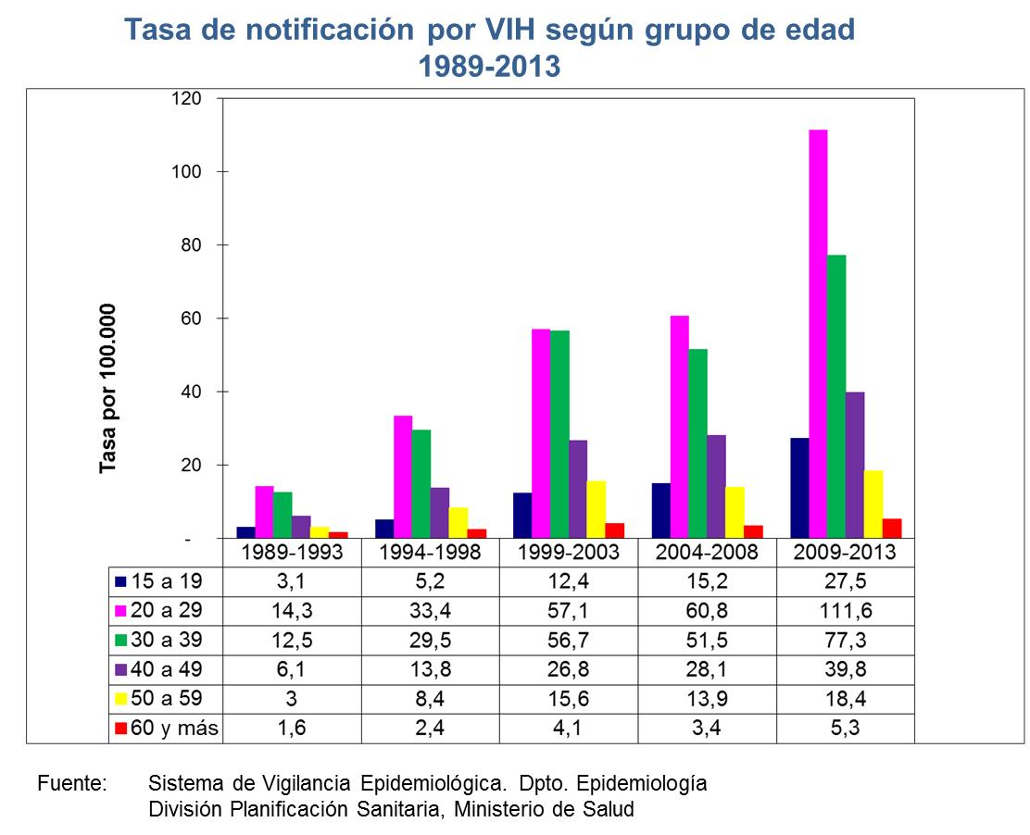

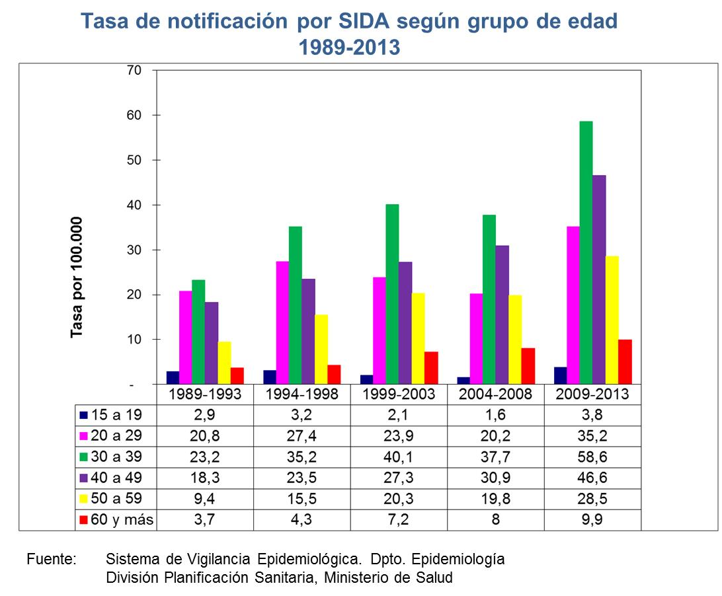

Seguidamente, consignó que a partir de estimaciones realizadas en base a modelos matemáticos, se ha podido determinar que al año 2013 había 37.898 personas que vivían con VIH, de las cuales 1.793 habían adquirido el virus durante ese período. De ese último grupo, 553 correspondían a adolescentes y jóvenes. Sin embargo, esas cifras se reducían a 23.225, 1.587 y 476, respectivamente, si se atendía a los casos efectivamente notificados.

Observó que el sub diagnóstico de la enfermedad así demostrado podría estar marcado porque la gente, en general, no se somete al examen voluntariamente si no tiene una percepción de riesgo adecuada o por cuanto el acceso al test no sería tan fácil como se pretende. Adicionalmente, también podría ser una causa que personas que han sido diagnosticadas con VIH no hayan ingresado al control pertinente, lo que impide notificar la enfermedad.

Sin perjuicio de lo anteriormente expuesto, informó que cada vez más personas se someten al examen de detección de VIH en el país. De hecho, en el año 2014 se llevaron a cabo más de un millón de exámenes, que resultaron en 4.498 casos confirmados. Concluyó que la cifra de confirmación es muy menor, situación que se debería a que las embarazadas y donantes de sangre –para quienes el test de detección es obligatorio-- constituyen poblaciones de baja prevalencia. Entonces, a lo que se debería apuntar es a fomentar políticas focalizadas de detección en los grupos de mayor vulnerabilidad, como la de aquellos hombres que tienen sexo con hombres o entre los transgénero. En definitiva, las poblaciones más discriminadas y marginadas son las que menos acceden a los servicios de detección y tratamiento disponibles.

Uno de los motivos por los cuales esos grupos más riesgosos no acceden al diagnóstico de la patología es por la falta de servicios de salud más amigables y apropiados a las características especiales de esas poblaciones.

Postuló que en los jóvenes cuyas edades fluctúan entre 15 y 19 años de edad, se constata que a mayor número de exámenes la curva de casos confirmados también es ascendente.
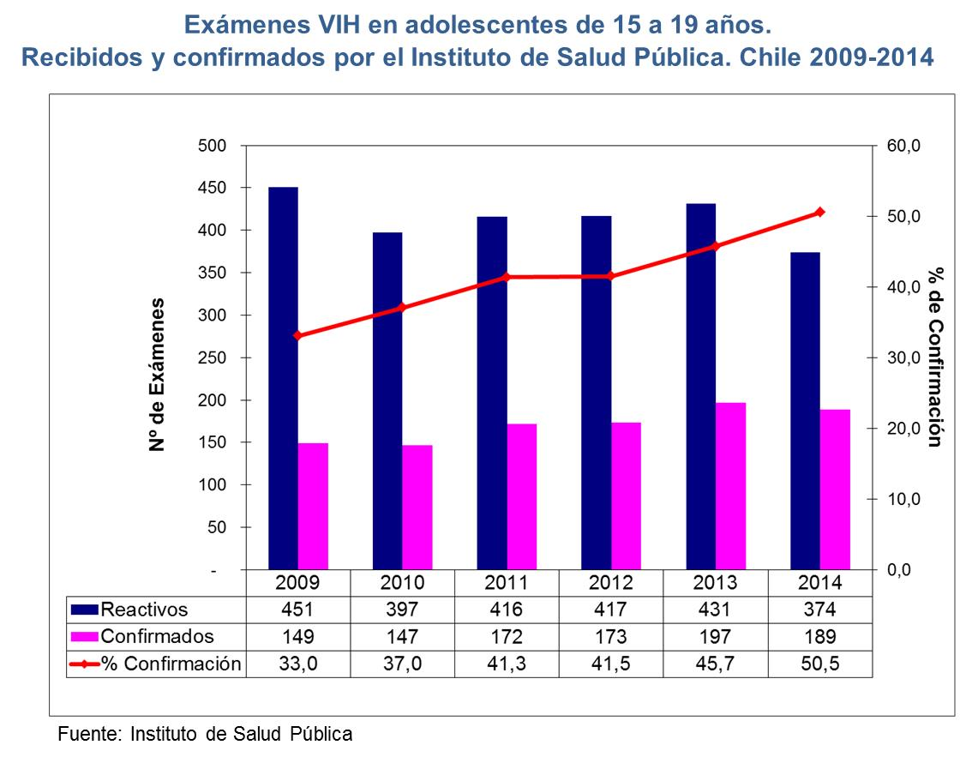
En otro ámbito, comentó que a pesar de que en el año 2011 hubo un cambio en el reglamento de la ley N° 19.779, que supuestamente habría relajado la exigencia de la consejería relacionada con el test, en la práctica dicha labor sí se efectúa en la red pública de salud. Presentó un cuadro estadístico con el número de consejerías realizadas en los establecimientos de la Atención Primaria de Salud durante los últimos seis años, en el grupo etario entre 15 y 19 años:
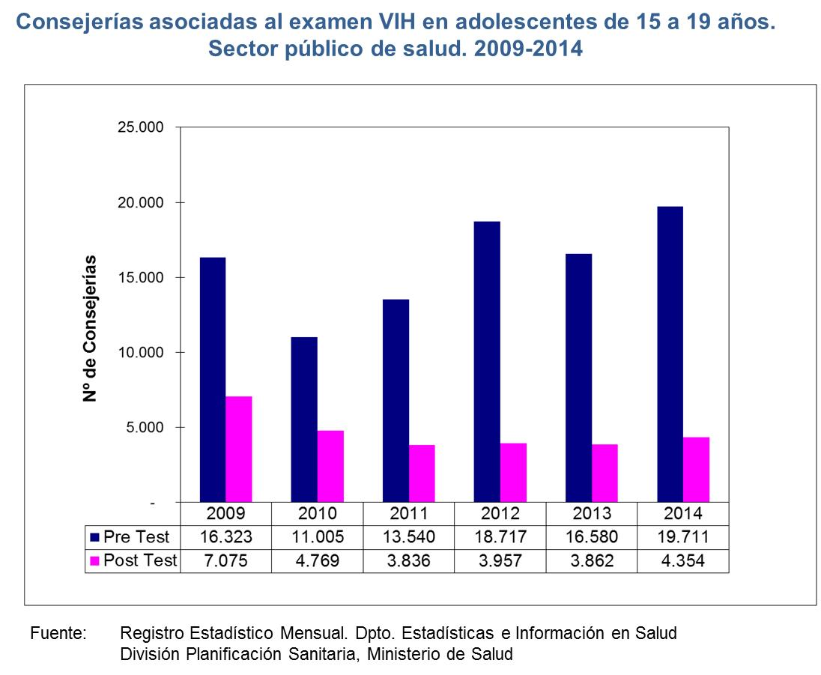

Agregó que en el último Programa Nacional de Adolescencia y Juventud se ha dado un fuerte énfasis a la consejería.

Por otra parte, puso de manifiesto que dentro de la Estrategia Nacional de Salud 2012-2020 se contempla la disminución de la mortalidad por SIDA, mediante la detección y tratamiento precoz de la enfermedad, el incremento en la adhesión y la sobrevida y una mejoría en la calidad de la atención.

En tanto, las metas mundiales esperadas para el año 2020 consisten en que el 90% de las personas que viven con VIH sean diagnosticadas y que el 90% de ellas accedan al tratamiento requerido. Finalmente, se pretende que el 90% de estas últimas presente supresión o carga viral indetectable.

Reafirmó que, en el caso de los adolescentes, un eventual resultado positivo del test constituye sólo la primera fase del abordaje integral de la patología, toda vez que el diagnóstico debe ir acompañado de su inserción en el sistema de atención de salud, de la continuidad del tratamiento y de la adhesión al mismo.

Al culminar su intervención, propuso el diseño de un protocolo reglamentario que trate con especificidad la situación de los adolescentes que acceden al examen de detección del VIH y que contemple los hitos que se consignan en el siguiente flujo grama:

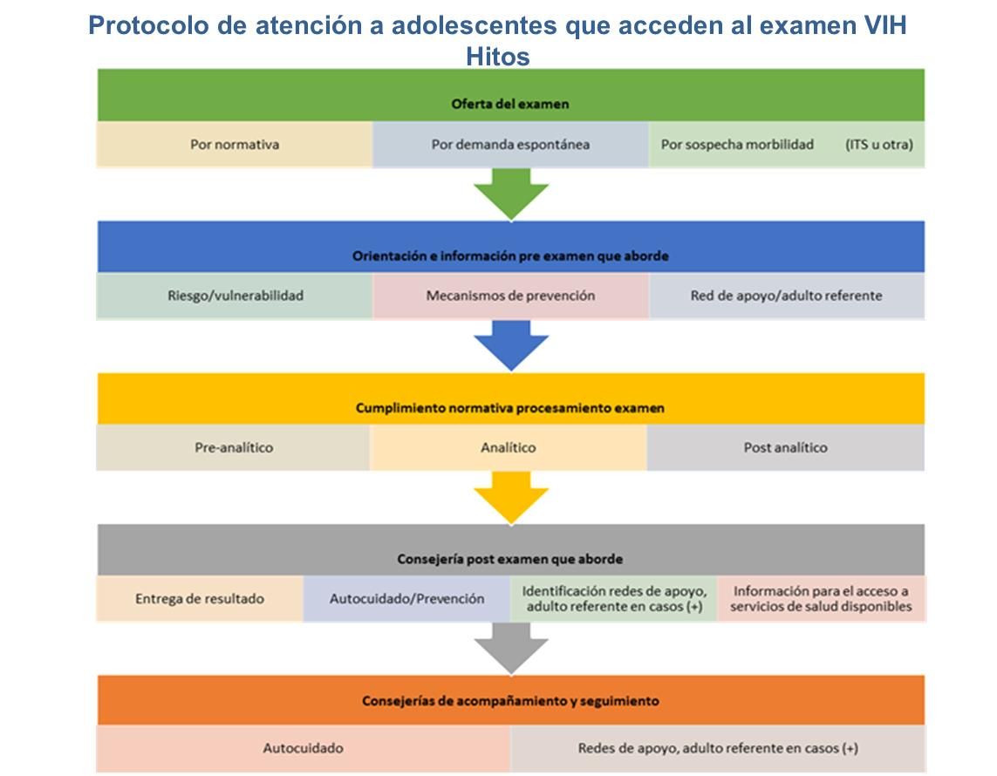

Destacó el énfasis en las consejerías previas y posteriores al test y el apoyo en caso de que el diagnóstico resulte positivo.

A su turno, expuso la señora Luz María Yaconi, de la Fundación Savia, quien, en primer término, expresó que la organización que representa tiene como objetivo la promoción y defensa de los derechos a la salud y la vida digna de quienes por alguna circunstancia, causa o condición son discriminados socialmente, en particular, de las personas que viven con o son vulnerables al virus de inmunodeficiencia humana.

Agregó que la iniciativa surge del conocimiento y las experiencias compartidas con personas que viven con el VIH y que están afectadas o son vulnerables a la enfermedad.

Consignó que desde los inicios de esta epidemia en el mundo --hace ya 30 años-- los organismos internacionales ha explicitado la relación entre los derechos humanos y la salud pública en materia de VIH. En efecto, la falta de protección de los derechos humanos contribuye a incrementar el riesgo de transmisión de la enfermedad, ya que prevenir la infección es un proceso educativo y de cambio de comportamiento que involucra conductas íntimas. Manifestó que la prevención depende de que las personas sepan cómo evitar la infección, cómo mantener prácticas sexuales seguras y cómo y por qué deben actuar de manera responsable. Por eso, medidas coercitivas tales como los exámenes médicos obligatorios, la pérdida de confidencialidad y la segregación alejan a las personas de los servicios de educación preventiva y de la atención en salud.

En segundo lugar, razonó, ciertos grupos de personas que no gozan del pleno ejercicio de sus derechos, como las mujeres, los niños, las minorías sexuales, los migrantes, las poblaciones indígenas, los hombres que tienen relaciones sexuales con hombres, las trabajadoras comerciales del sexo y los toxicómanos que se inyectan drogas, son particularmente vulnerables a la infección, toda vez que en gran medida su acceso a la educación relacionada con el VIH y a los programas de prevención y atención de la salud son limitados o inexistentes.

Continuó señalando que la discriminación y la estigmatización de las personas que viven con el VIH magnifican los efectos de este y no solo afectan el derecho a no ser discriminadas, sino que traen consigo otras consecuencias, tales como la limitación del acceso al empleo, a la vivienda, a la atención de salud y a los servicios sociales.

En resumen, sostuvo que los derechos humanos están estrechamente vinculados a la propagación y los efectos del VIH en los individuos y las comunidades. Es por ello que puede afirmarse que el ejercicio de los derechos humanos y de las libertades fundamentales es indispensable para reducir la vulnerabilidad al VIH.

Desde otro punto de vista, afirmó que las políticas públicas de VIH/SIDA se fueron instalando en la sociedad chilena a partir de la lucha, organización y exigencia de las personas afectadas y de numerosas organizaciones sociales que trabajan y promueven la prevención, quienes han intentado monitorear y fiscalizar el cumplimiento de los compromisos de derechos humanos en las políticas nacionales en esta materia. Sin embargo, hasta ahora la tarea es aún es muy incipiente y desarticulada.

En el ámbito internacional, informó que en la sesión especial sobre SIDA de la Organización de las Naciones Unidas, realizada en 2001, se definió un marco de trabajo para que los países puedan responder adecuadamente a los desafíos que plantea la epidemia, para lo cual se sugirió instalar programas de atención integral a quienes viven con el virus y de prevención para la población en general; asegurar la calidad y eficiencia de los tratamientos; considerar las condicionantes culturales, sociales y económicas que inciden en la situación de salud de las personas, así como el modo en que esas condicionantes son tomadas en cuenta en los programas.

Enfatizó que la instalación y puesta en marcha de un observatorio de las políticas públicas sobre VIH/SIDA, desde la perspectiva de los derechos humanos, responde a las siguientes consideraciones:

- El cumplimiento de los tratados, convenios, pactos y acuerdos sobre derechos humanos es un compromiso mínimo. Así, el Estado debe tener canales y procedimientos de monitoreo de las políticas y su implementación y será preciso valorar y observar periódicamente los progresos en estas materias.

- La sociedad civil, desde sus diversos roles y funciones, debe realizar un seguimiento de la política pública en VIH/SIDA. Las organizaciones sociales, las redes y otras formas de representación de las fuerzas sociales, requieren mecanismos que permitan mantener actualizada la información y los datos respecto del tema. Toda información que provenga de las fuentes oficiales del Estado, de la prensa y de la propia sociedad civil permitirá actualizar la visión de la respuesta nacional a la epidemia.

Declaró que Chile se encamina en esa dirección. En efecto, explicó la señora Yaconi, la respuesta nacional al VIH/SIDA se ha propuesto responder a principios éticos y orientaciones técnicas, a través del fomento de la participación de la sociedad civil, esto es, mediante cuentas públicas, mesas de negociación, consejos consultivos y asociaciones entre el Estado y las organizaciones, entre otras medidas.

Aclaró que, respecto del protocolo GES referido a la patología, en reiteradas oportunidades se han conocido demoras excesivas en la respuesta requerida, maltrato de parte de funcionarios y medicamentos recetados que no forman parte de las canastas incluidas en las garantías o que provocan efectos secundarios. Asimismo, en su parecer persisten situaciones discriminatorias, maltratos y actos de intolerancia que deben ser erradicados de las prácticas de los funcionarios del Estado.

Seguidamente, postuló que todo el quehacer gubernamental en este ámbito debe situarse en la óptica de la absoluta y plena vigencia de los derechos humanos. Eso implica, reflexionó, asegurar y garantizar el ejercicio de derechos a cada persona seropositiva y a la población general. Así las cosas, para afirmar que en Chile hay equidad en el acceso a la salud, hay que superar la desigualdad de oportunidades basada en el género, la edad y la orientación sexual.

En lo que dice relación con la situación de los mayores de14 años y el acceso al examen de detección del VIH, acotó que Chile ratificó la Convención sobre los Derechos del Niño, que dispone que “Los estados partes reconocen el derecho del niño al disfrute del más alto nivel posible de salud y a servicios para el tratamiento de las enfermedades y la rehabilitación de la salud”. Además, existe la propuesta de desarrollar una Política Nacional a favor de la Infancia y la Adolescencia desde el año 2001, documento que contiene orientaciones éticas, políticas y operativas, para desarrollar una planificación intersectorial orientada a gestionar la política pública, con la perspectiva de garantizar el pleno ejercicio de los derechos fundamentales de niños, niñas y adolescentes.

Del mismo modo, la UNICEF propone reconocer a los adolescentes el derecho a saber sobre VIH/SIDA, entendido como el acceso a información sobre sexo y sexualidad; a datos básicos sobre el VIH/SIDA y de otras infecciones de transmisión sexual; al conocimiento de las habilidades que permitan protegerse; a conocer su estado serológico respecto al virus; a saber dónde encontrar apoyo afectivo y psicológico; a conocer los programas de educación sobre VIH para adolescentes y poder participar en ellos, y a tener claridad sobre sus derechos.

Finalmente, la señora Yaconi enumeró las observaciones de la organización que representa frente al proyecto de ley en discusión:

1.- Se valora y es de alto interés que esta iniciativa promueva una mayor articulación entre las diversas instancias del Estado que son responsables de impulsar iniciativas pertinentes a la defensa y promoción de los derechos humanos de los niños, niñas y adolescentes.

2.- Es importante considerar la opinión de los propios jóvenes.

3.- Es preciso asegurar el cumplimiento de la obligación del Estado ante la consejería y acompañamiento que se debe otorgar a los niños, niñas y adolescentes, en materias relacionadas al VIH/SIDA y, en particular, sobre el examen para detectar el VIH.

4.- Es necesario proveer de fuerza política a la demanda social de materializar la prevención mediante la educación de los jóvenes.

A continuación, el abogado de Movilh Chile, señor Alan Spencer, expuso que dicha organización siempre ha considerado el tema del VIH en un ámbito estrictamente sanitario y, consecuentemente, como una obligación del Estado. Si bien es patente que el riesgo de contagio es superior en algunos sectores de la población determinados, la preocupación primordial debe estar focalizada en el acceso a la atención de salud.

En ese sentido, junto con apoyar la iniciativa en discusión, llamó a reevaluar las políticas de control de la enfermedad, en base a la realidad sexual actual de los jóvenes y de aquellos grupos más vulnerables, como el de los hombres homosexuales.

Finalmente, demandó una política pública más activa en materia de educación sexual, respecto de la cual advirtió un vacío en el país.

Al concluir las exposiciones, el señor Deliyanis, junto con reiterar su apoyo a la moción, afirmó que el número de niños que nace con VIH es mínimo y que es preciso atender la situación de aquellos menores en situación de calle o que están institucionalizados. Por ello, es valorable que se abra el acceso del examen a los mayores de 14 años, eliminando el requisito de que se requiera el consentimiento de su representante legal.

Sin embargo, insistió también en la necesidad de que junto a la modificación legal se contemple un protocolo que regule la situación de aquellos adolescentes que reciban un diagnóstico positivo y de quién se hará cargo de su cuidado, en caso que sus representantes legales no participen del proceso de detección del virus. Del mismo modo, pidió reglamentar cómo se hará esa notificación a los padres y a los tutores, en su caso, y quienes integrarán el equipo multidisciplinario que se dispondrá para apoyar integralmente al menor.

En otro aspecto, haciéndose cargo de los dichos de la señora Ortiz, quien aseveró que la realización de las consejerías previas al test de detección se efectúan normalmente, manifestó que, en la práctica, dichas labores no se cumplen o si se hacen, lo son en un número ínfimo en comparación con el total de exámenes que se toman en la red de salud.

Finalmente, advirtió que, en su opinión, muchas de las modificaciones en relación con las consejerías que se efectuaron el año 2011 al decreto 182, del Ministerio de Salud, de 2007, sobre reglamento del examen para la detección del virus de la inmunodeficiencia humana, vulneraron el espíritu que en esta materia había establecido la ley N° 19.779 e introdujeron ambigüedades que no han sido plenamente resueltas, incluso por los funcionarios de los centros asistenciales.

El Honorable Senador señor Rossi consultó la opinión de los personeros de Gobierno sobre la posibilidad de que, en caso de ser positivo el resultado del examen de un menor, se comunique la información al familiar o adulto responsable que éste defina.

Sobre ese punto, el señor Subsecretario de Salud Pública sugirió incorporar al texto del proyecto de ley una frase que encomiende al reglamento normar el flujograma.

La señora Ortiz complementó esa afirmación señalando que actualmente se trabaja en la definición de un protocolo dirigido a la población adolescente, que podría ser puesto en vigor por la vía reglamentaria.

La Honorable Senadora señora Van Rysselberghe, por su parte, recalcó la importancia de esa labor, toda vez que a un menor diagnosticado con VIH le será muy difícil manejar esa situación. Asimismo, la adhesión al tratamiento que requerirá también podría verse perjudicada. Entonces, estimó imprescindible la presencia de un adulto responsable en ese proceso, sin que ello se transforme en un obstáculo para promover la realización de los exámenes de detección.

- Puesto en votación en general y en particular el proyecto, fue aprobado por la unanimidad de los integrantes de la Comisión, Honorables Senadores señoras Goic y Van Rysselberghe y señores Chahuán, Girardi y Rossi.

- - -

TEXTO DEL PROYECTO APROBADO POR LA COMISIÓN DE SALUD

En conformidad con el acuerdo adoptado, la Comisión de Salud tiene a honra proponer aprobar el proyecto de ley en informe, en general y en particular, en los siguientes términos:

PROYECTO DE LEY:

“Artículo único.- Introdúcense las siguientes modificaciones al artículo 5° de la ley N° 19.779:

a) Intercálase en el inciso primero, a continuación de la palabra "legal", la siguiente frase: "en el caso de que el interesado tenga menos de 14 años de edad", precedida por una coma.

b) Agrégase al final del inciso quinto, luego del punto aparte, que pasa a ser seguido, la siguiente oración: “Si el interesado tuviere 14 años de edad o más, pero menos de 18, de ser positivo el resultado del examen, un reglamento señalará las condiciones de notificación y entrega del mismo y el manejo adecuado para el control, apoyo y seguimiento del paciente.”.”.

- - -

Acordado en sesiones celebradas los días 30 de junio y 4 de agosto de 2015, con asistencia de los Honorables Senadores señor Fulvio Rossi Ciocca (Presidente), señoras Carolina Goic Boroevic y Jacqueline Van Rysselberghe Herrera y señores Francisco Chahuán Chahuán y Guido Girardi Lavín.

Valparaíso, 13 de agosto de 2015.

FERNANDO SOFFIA CONTRERAS
Secretario de la Comisión
RESUMEN EJECUTIVO

INFORME DE LA COMISIÓN DE SALUD, RECAÍDO EN EL PROYECTO DE LEY, EN PRIMER TRÁMITE CONSTITUCIONAL, QUE MODIFICA LA LEY N° 19.779 CON EL FIN DE ELIMINAR, EN LOS EXÁMENES DE DETECCIÓN DEL VIH, EL CONSENTIMIENTO DE UN REPRESENTANTE LEGAL PARA LOS MAYORES DE 14 AÑOS DE EDAD.

(BOLETÍN Nº 10.130-11)

I. PRINCIPAL OBJETIVO DEL PROYECTO PROPUESTO POR LA COMISIÓN: De acuerdo a la moción, este proyecto de ley propone fomentar la realización de exámenes de detección del VIH, mediante la eliminación del requisito que exige recabar el consentimiento de un representante legal en el caso de los menores de 14 años o más y menos de 18 años de edad.

II ACUERDOS: aprobado en general y en particular (Unanimidad 5x0).

III. ESTRUCTURA DEL PROYECTO APROBADO POR LA COMISIÓN: un artículo permanente único.

IV. NORMAS DE QUÓRUM ESPECIAL: No hay.

V. URGENCIA: no tiene.

VI. ORIGEN e INICIATIVA: Moción de los Honorables Senadores señor Rossi, señoras Goic y Van Rysselberghe y señores Chahuán y Girardi.

VII. TRÁMITE CONSTITUCIONAL: primer trámite.

VIII. INICIO DE LA TRAMITACIÓN EN EL SENADO: 17 de junio de 2015.

IX. TRÁMITE REGLAMENTARIO: primer informe; se propone su aprobación en general y en particular.

X. LEYES QUE SE MODIFICAN O QUE SE RELACIONAN CON LA MATERIA:

- Ley N° 19.779, que establece normas relativas al virus de inmunodeficiencia humana y crea una bonificación fiscal para enfermedades catastróficas.

- Código Sanitario.

- Decreto con fuerza de ley N° 1, del Ministerio de Justicia, de 2000, que fija el texto refundido, coordinado y sistematizado del Código Civil; de la ley
Nº 4.808, sobre Registro Civil; de la ley Nº 17.344, que autoriza cambio de nombres y apellidos; de la ley Nº 16.618, ley de menores; de la ley
Nº 14.908, sobre abandono de familia y pago de pensiones alimenticias, y de la ley Nº 16.271, de impuesto a las herencias, asignaciones y donaciones.

- Decreto N° 182, del Ministerio de Salud, de 2007, reglamento del examen para la detección del virus de la inmunodeficiencia humana.

- Decreto N° 185, del Ministerio de Salud, de 2005, que aprueba el reglamento sobre notificación de enfermedades transmisibles de declaración obligatoria.

- Decreto N° 466, del Ministerio de Salud, de 1987, que imparte normas para la aplicación de un programa de vigilancia epidemiológica del SIDA.

- Resolución N° 371, del Ministerio de Salud, de 2001, que regula el procedimiento del examen para la detección del virus de la inmunodeficiencia humana (VIH).

- - -

Valparaíso, 13 de agosto de 2015.

FERNANDO SOFFIA CONTRERAS
Secretario de la Comisión

ÍNDICE

Objetivos y estructura del proyecto 3

Antecedentes jurídicos 3

Antecedentes de hecho 3

Discusión en general y en particular 4

Texto del proyecto 22

Resumen ejecutivo 24

Índice 26

Aquella que se ha propagado rápidamente por una o más poblaciones pero aún no se ha extendido entre la población general. Fuente: Orientaciones Terminológicas de ONUSIDA, versión 2011.
Menores que por encontrarse en circunstancias de riesgo y vulnerabilidad social son puestos al cuidado de familias distintas de la de su origen o en establecimientos dedicados a ese fin.
Boletín N° 9.033-18.

